2022年兰州大学
“天猫校园杯”教职工趣味运动会竞赛规程
一、组织机构
兰州大学工会
二、比赛时间
2022年10月15日 上午9:00-12:00 下午14:30-17:00
三、比赛地点：
兰州大学榆中校区西区田径场
四、趣味竞赛项目
超级网球 同舟共济 众星捧月 动感五环
与时俱进 旱地龙舟 车辆滚滚 快乐铅笔
袋鼠运瓜 趣味皮皮虾 汉诺塔大赛 超级组合接力
- 趣味竞赛项目规则
1.超级网球
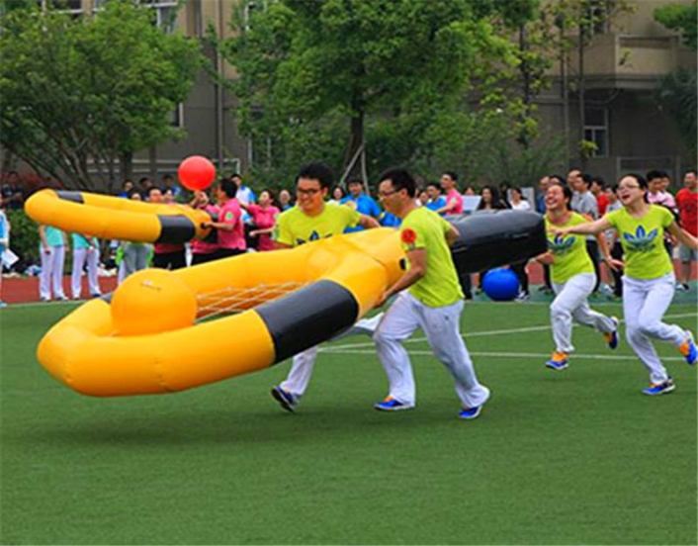
项目简介：
每队 4 名队员参赛（至少 2 名女性）。每队 4 名队员，共同手持充气网球拍拍柄，用拍面托举充气网球前进，保证充气网球不能掉落，绕过折返点后返回起点，赛程往返60米，以各参赛队比赛器材和队员完整通过终点线所在垂直平面为计时停止，用时少者名次列前。
2.同舟共济
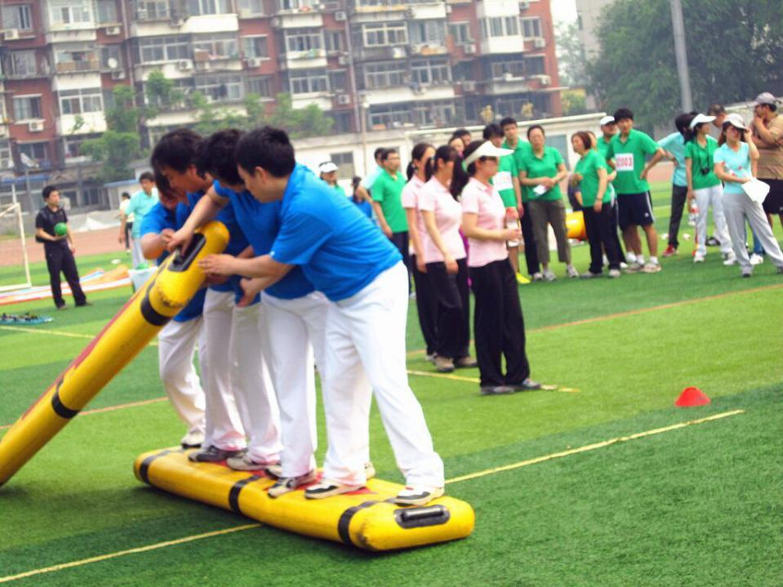 项目简介：
每队4名队员参赛（至少2名女性）。比赛开始前，4名参赛队员手拿一个竹筏站于起跑线后的气筏上,裁判发令后，4名队员通过交替两个气筏向前行进，到折返点触及标志杆方可返回起点，赛程往返60米，以气筏和队员全部通过终点线所在垂直平面为计时停止，用时少者名次列前。

3.众星捧月
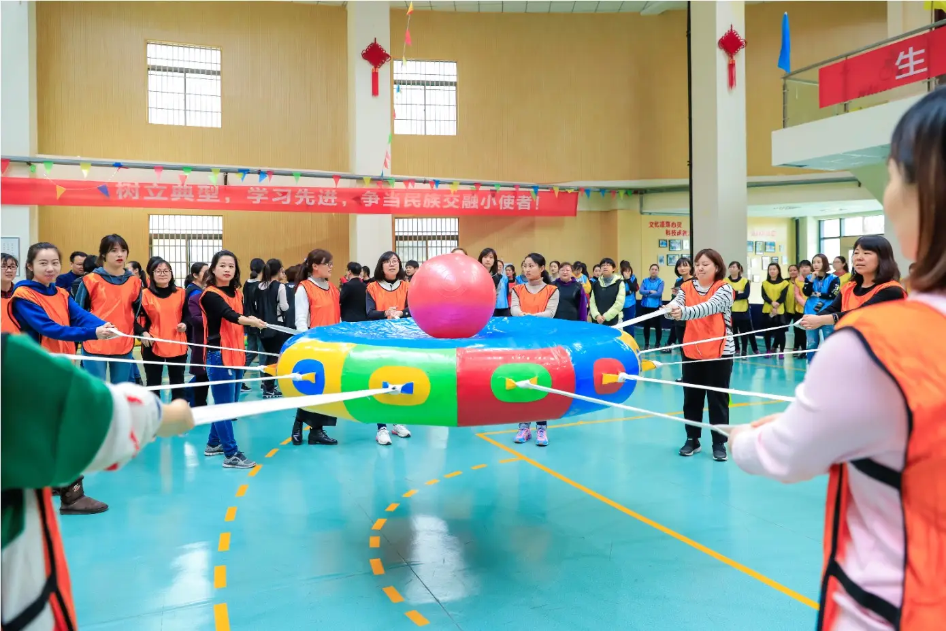
项目简介：
每队 10 名队员参赛（至少2名女性）。比赛开始前，8名队员分别拉住雷霆鼓的延长把手，另有 2 名队员负责捡球、放球。裁判发令后，开始原地掂球，在规定的时间内，连续掂球次数多者名次列前。
4.动感五环
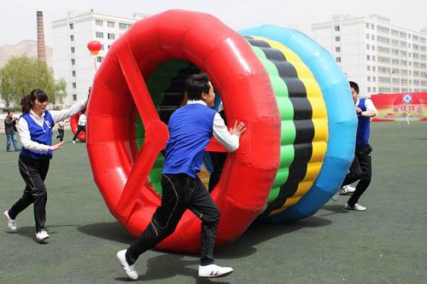
项目简介：
每队 5 名队员参赛（至少2名女性）。1名队员立于比赛器材内，4 名队员在外掌控方向，扶助比赛器材裁判发令后，5 名队员通过协调配合使比赛器材在跑道上行进，不得偏离跑道。绕过折返点方可返回终点，赛程往返60米。以各参赛队所用比赛器材和队员完整通过终点线所在垂直平面为计时停止，用时少者名次列前。
5.与时俱进
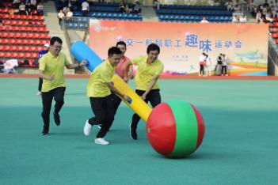
项目简介：
每队 4 名队员参赛（至少 2 名女性）比赛开始前，4 名队员手持球杆。裁判发令后，4 名队员通过协调配合使比赛器材在跑道上行进，不得偏离跑道。将球沿推到终点，绕过折返点方可返回终点，赛程往返60米。以各参赛队所用比赛器材和队员完整通过终点线所在垂直平面为计时停止，用时少者名次列前。
6.旱地龙舟
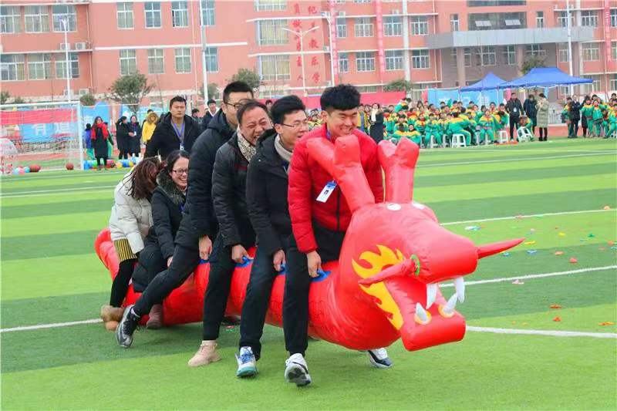
项目简介：
每队 6 名队员参赛（至少 2 名女性）。6 名队员骑在比赛器材上，双手把住固定把手立于起跑线后。裁判发令后，6 名队员通过协调配合使比赛器材在跑道上行进，绕过折返点方可返回终点，赛程往返60米。以各参赛队所用比赛器材和队员完整通过终点线所在垂直平面为计时停止，用时少者名次列前。
7.车辆滚滚
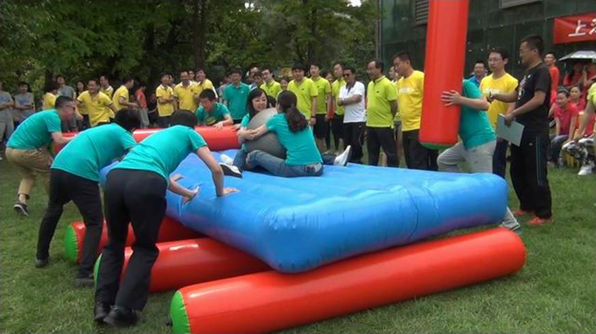
项目简介：
每队 8 名队员参赛（至少 2 名女性），两人坐在气垫上面保护气球不能掉落，4 名队员往前推气垫，2 名队员不停的抽换柱子让气垫前行，器材完全通过折返点方可返回终点，赛程往返60米。以各参赛队所用比赛器材和队员完整通过终点线所在垂直平面为计时停止，用时少者名次列前。
8.快乐铅笔
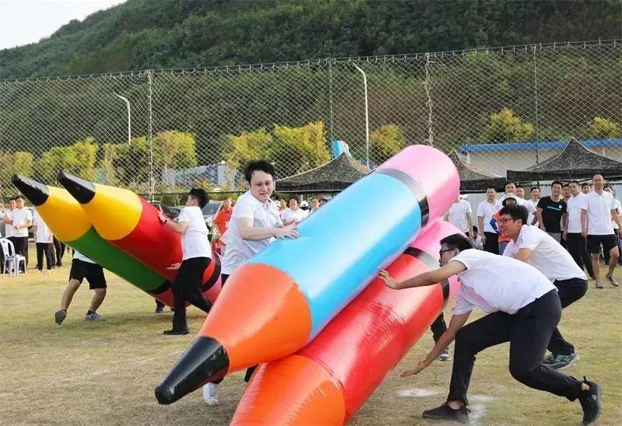
项目简介：
4 名队员参赛（ 2 男 2 女）。比赛开始前 4 名队员分别站在铅笔的两侧在起跑线做好准备，裁判发令后，4 名队员采用翻转的方式使铅笔在跑道上移动，绕过折返点方可返回终点，赛程往返60米。以各参赛队所用比赛器材触及终点线所在垂直平面为计时停止，用时少者名次列前。
9.袋鼠运瓜
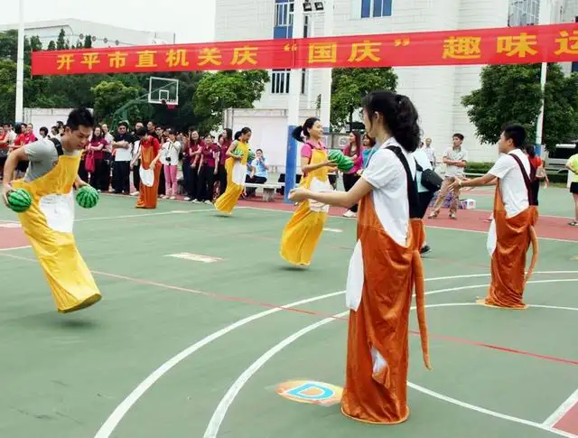
项目简介：
每队 4名队员参赛（至少 2 名女性）。比赛开始前 1、2、3、4号队员在各点准备好。裁判发令后，1 号队员抱球跳向B 点，将球交给B 点 2 号队员后返回起点取球；2 号队员抱球跳向 C 点，将球交给C 点的 3 号队员后返回B 点接球；3 号队员抱球跳向D 点，将球交给 D 点的 4 号队员后返回C 点接球，4 号队员将球放进终点的球筐后返回 D 点接球,赛程往返60米.以最后一球落筐为计时停止，用时少者名次列前。
10.趣味皮皮虾
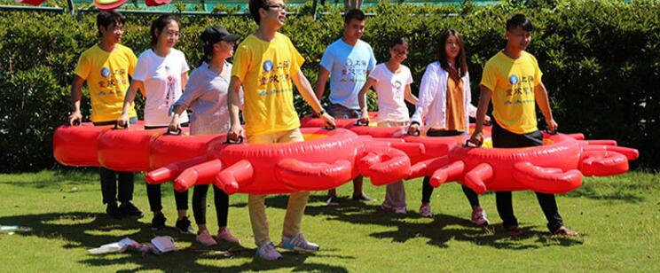
项目介绍：
每队 6 名队员参赛（至少 2 名女性）。比赛前 6 名队员分别站立在虾身六个孔洞内,朝一个方向。裁判发令后，两队开始持器材在赛道上奔跑，绕过折返点方可返回终点，赛程往返60米。以各参赛队中的最后1名队员身体完全越过终点线所在垂直平面为计时停止，用时少者名次列前。
11.汉诺塔大赛
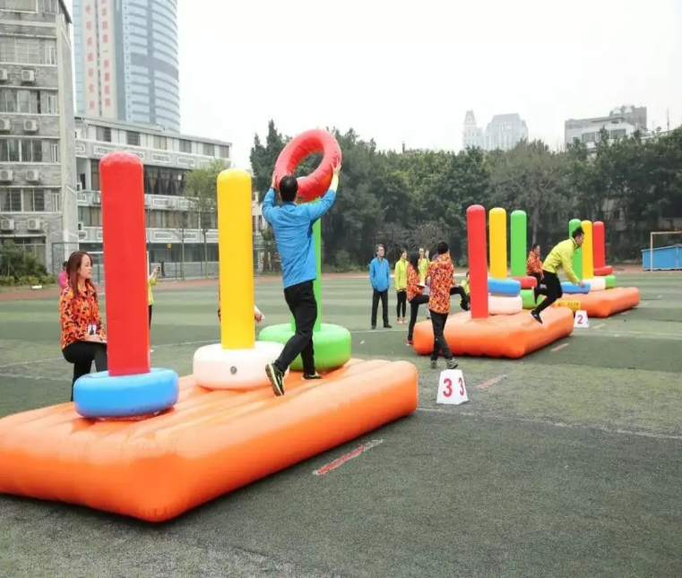
项目简介：
每队 6 名队员参赛（至少 2 名女性），道具分ABC三个气柱，每次两名队员同时出发，将A点的圆环挪动B点，每次只能挪动一支圆环后返回起点，另两名队员再出发，挪动第二个圆环，以此类推完成至到将A点的圆环全部挪移到C点，队员并返回终点比赛结束，用时少者名次列前。
12.超级组合接力
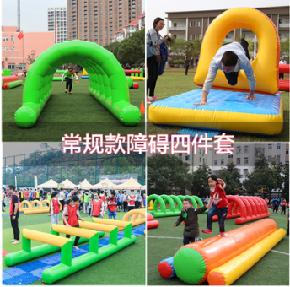
项目简介：
每队 4 名队员参赛（至少 2 名女性），参赛队员按顺序在起跑线后做好准备，裁判发令后，第 1 名队员依次穿过“充气跨栏、趣味钻洞、鱼跃龙门、平横木”环节后返回终点并将接力棒交予第 2 名队员，以此类推，以各参赛队所有队员成所有项目内容并通过终点线所在垂直平面为计时停止，用时少者名次列前。

